Tapete Didáctico “Calculadora Motriz”

La idea de elaborar dicho material, fue retomar el formato clásico de una calculadora de escritorio a la cual se le hicieron algunas modificaciones como lo fue el eliminar los símbolos para operaciones matemáticas relacionadas con raíz cuadrada√, porcentaje ℅ y división ÷ con la finalidad de relacionado con: (mayor que, menor que,) lo cual permite que la “Calculadora Motriz” tenga un sinfín de usos, además que los colores utilizados en el mismo ayudan a crear un ambiente de aprendizaje en el que el movimiento corporal y los procesos cognitivos están concatenados a través del método lúdico.

La manipulación del tapete didáctico complementará la aplicación de las estrategias que se definirá posteriormente.

EN COLABORACION DE LOS PADRES DE FAMILIA Y MADRES DE FAMILIA SE ELABORA LAS CALCULADORAS MOTRIZ.

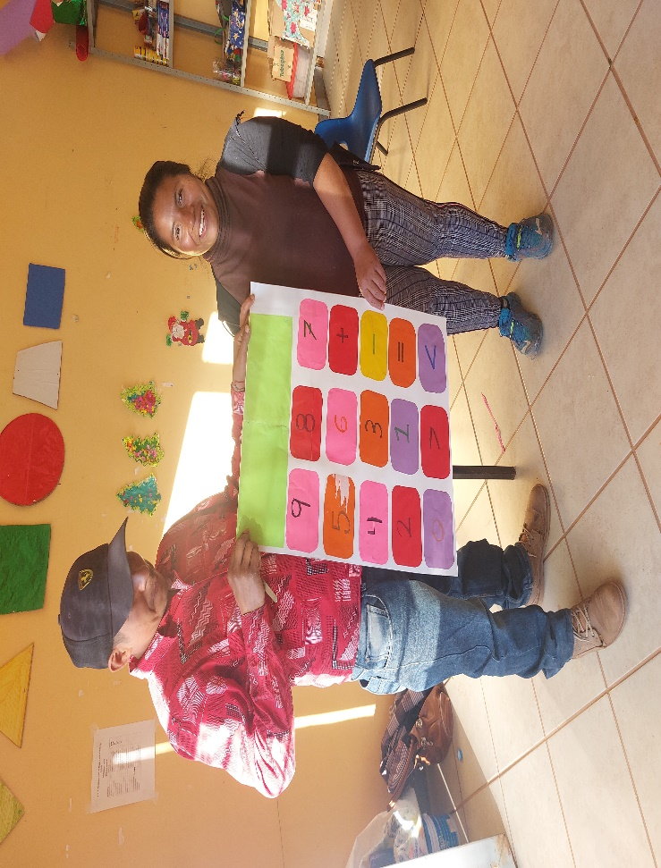 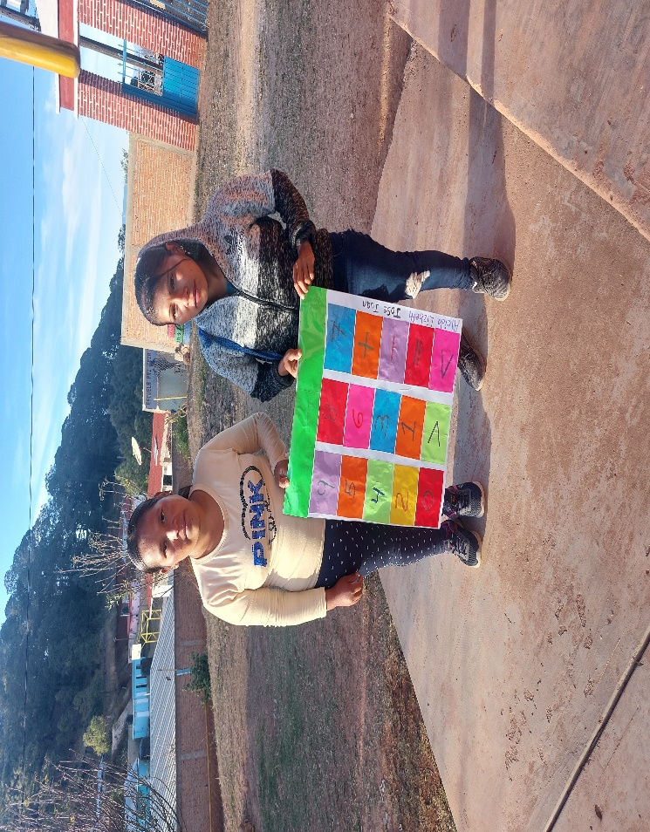

|  |  |  |  |
| --- | --- | --- | --- |
| Proyecto didáctico “la calculadora motriz” | | | |
| **NIVEL** | EDUCACION PREESCOLAR | | |
| **FECHA DEAPLICACION** | ENERO-JULIO | **LUGAR DE APLICACION** | LA CUMBRE PUEBLO NUEVO, DGO. |
|  |  |  |  |
| **NOMBRE DE LA ESCUELA** | KUIYUL JIOXI | **NOMBRE DEL DOCENTE** | BERONICA CARDENAS AVILA |
| **GRADO QUE ATIENDE** | TERCERO | **NUMERO DE ALUMNOS** | 15 ALUMNOS |
| **TURNO** | MATUTINO | | |
| METODOLOGIA DE APRENDIZAJE | Aprendizaje Basado en Problemas (ABP). | | |
| ESTRATEGIA NACIONAL | Estrategia Nacional para la modalidad multigrado. | | |
| CAMPO DE FORMACIÓN | **SABERES Y PENSAMIENTO CIENTÍFICO** | | |
| PERFIL DE EGRESO | IV. Valoran sus potencialidades cognitivas, físicas y afectivas a partir de las cuales pueden mejorar sus capacidades personales y de la comunidad durante las distintas etapas de su vida. | | |
| EJE ARTICULADOR | Pensamiento critico | | |
| CONTENIDO | Los saberes numéricos como herramienta para resolver situaciones del entorno, en diversos contextos socioculturales.  -- Clasificación y experimentación con objetos y elementos del entorno que reflejan la diversidad natural, cultural y artística de la comunidad o región. | | |
| PROCESOS DE DESARROLLO DE APRENDIZAJE. | **-** Cuenta objetos y elementos de su entorno en su lengua materna, a la vez que amplía gradualmente su rango de conteo.  **-** Ordena elementos de una serie y usa números ordinales para expresar el lugar que ocupa cada elemento.  **-** Construye colecciones y las compara mediante distintas estrategias para determinar cuál tiene más o menos elementos. | | |
| TRANSVERSAVILIDAD | | | |
| CAMPO DE FORMACIÓN | **LENGUAJES** | | |
| CONTENIDO | Recursos y juegos del lenguaje que fortalecen la diversidad de formas de expresión oral, y que rescatan la o las lenguas de la comunidad y de otros lugares. | | |
| Ejes articuladores | Fomento de la lectura y la escritura. | | |
| PROCESOS DE DESARROLLO DE APRENDIZAJE | - Combina e inventa nuevas palabras y las integra a su expresión.  - Modifica y crea, en lo individual y lo colectivo, juegos del lenguaje. | | |
| CAMPO DE FORMACION | **DE LO HUMANO Y LO COMUNITARIO** | | |
| CONTENIDO | -Construcción de la identidad personal a partir de su origen lingüístico.  -Posibilidades de movimiento en diferentes espacios, para favorecer las habilidades motrices. | | |
| Ejes articuladores | Igualdad de genero | | |
| CAMPO FORMATIVO | **ETICA, NATURALEZA Y SOCIEDADES** | | |
| CONTENIDO | Combina e inventa nuevas palabras y las integra a su expresión | | |
| EJES articuladores | Interculturalidad critica | | |
| PROCESOS DE DESARROLLO DE APRENDIZAJE | -Identifica que la lengua que habla contribuye a la formación de su identidad y pertenencia a una comunidad en la que participa y colabora.  - Combina movimientos que implican el control del cuerpo (estabilidad) al realizar acciones de manera individual, en parejas o equipos. | | |

Se trabaja los números en español y tepehuano, así como algunas indicaciones.

|  |  |
| --- | --- |
| ESTRATEGUIAS DIDACTICAS  Mi cuerpo numérico | |
| Número de participantes: Equipos de 2 alumnos por calculadora. | **Materiales:** Calculadora Motriz |
| inicio | |
| * Pase de lista. * Explicación general del aprendizaje esperado en dicha sesión y el modo de trabajo en cada una de las actividades. * Organización del grupo para la asignación de los tapetes didácticos. * Antes de iniciar la actividad por parejas los niños deberán representar en el juego para que se asignen un nombre de lo que más les guste. | |
| Desarrollo | |
| - Los alumnos por parejas con el nombre asignado previamente, se colocan frente a cada calculadora, a la orden de la maestra uno marcará con su dedo en la espalda de su compañero un número que se le ocurra; posteriormente el otro alumno deberá brincar hacia la calculadora y tocar con sus pies, el número que cree que se le marco y gritarlo en voz alta.  - Con su palma en el hombro de su compañero dará un número de golpecitos que la maestra le diga y el compañero deberá brincar hacia la calculadora y tocar con sus pies, el número golpes que cree que se le dio en el hombro y gritarlo en voz alta.  Se repite las veces que sea necesario la misma actividad y posteriormente a la orden de la maestra se cambian colocando tipos de música haciendo referencia al juego clásico de las sillas y así para realizar la misma actividad con otro compañero. Después de tres repeticiones se les pide que marquen una cantidad, pero en otras partes del cuerpo.  En este tipo de actividades por pareja se pide a los alumnos chocar las palmas uno con otro cada vez que resuelva una actividad planteada | |
| Cierre | |
| Al finalizar se les pregunta a los alumnos ¿qué fue lo que aprendieron? y qué fue lo que más les gustó del juego ¿Qué números aprendimos hoy? | |
| Tiempo: 30 MINUTOS | |

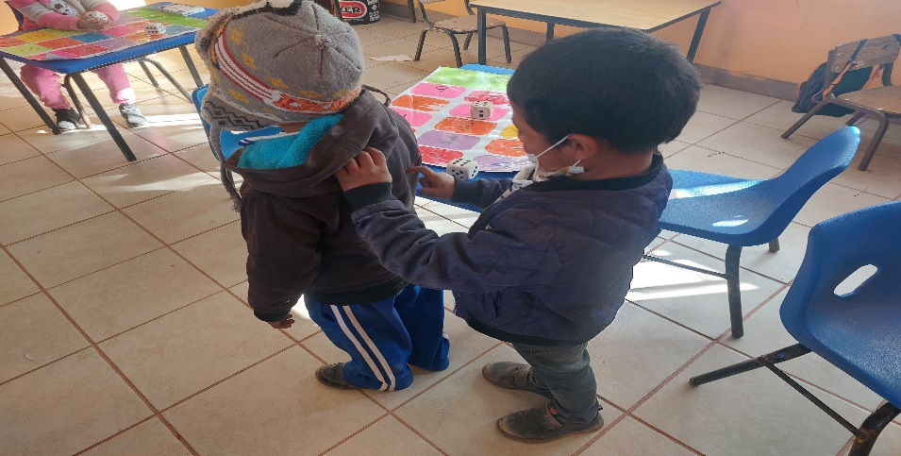 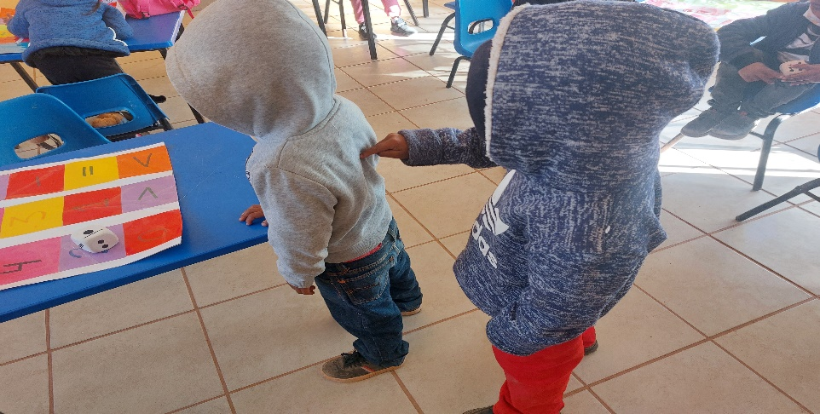

|  |  |
| --- | --- |
| Estrategia 2  El Dado brincador | |
| Número de participantes: Equipos de 2 alumnos por calculadora | **Materiales:** Calculadora Motriz, 1 Dado por parejas, pandero, bocina y música. |
| inicio | |
| * Pase de lista. * Explicación general del aprendizaje esperado en dicha sesión y el modo de trabajo en cada una de las actividades. * Organización del grupo para la asignación de los tapetes didácticos. * Antes de iniciar la actividad por parejas los niños deberán representar en el juego para que se asignen un nombre de lo que más les guste. | |
| Desarrollo | |
| Los alumnos por parejas se colocan frente a cada calculadora, a la orden de la maestra uno de sus compañeros lanzará el dado a un costado de la calculadora y el otro compañero deberá brincar hacia la calculadora y tocar con sus pies, la cantidad que cayó en el dado y gritarlo en voz alta.  Con un pandero realizará toques para que los niños pisen el número de toques en la calculadora. Trabajar con las diferentes partes del cuerpo o marcar toquecitos en el piso y el compañero debe adivinar y repetir el proceso.  Se repite las veces que sea necesario la misma actividad y posteriormente a la orden de la maestra se le pide al participante salir de la misma bailando al ritmo de la música (polka), y una vez que pare la música correrá hacia otra calculadora con otro compañero y así repetir la misma actividad con él.  En este tipo de actividades por pareja se pide a los alumnos chocar las palmas uno con otro cada vez que resuelva una actividad planteada | |
| Cierre | |
| Al finalizar se les pregunta a los alumnos ¿qué fue lo que aprendieron? y qué fue lo que más les gustó del juego ¿Qué números aprendimos hoy? | |
| Tiempo: 30 minutos | |

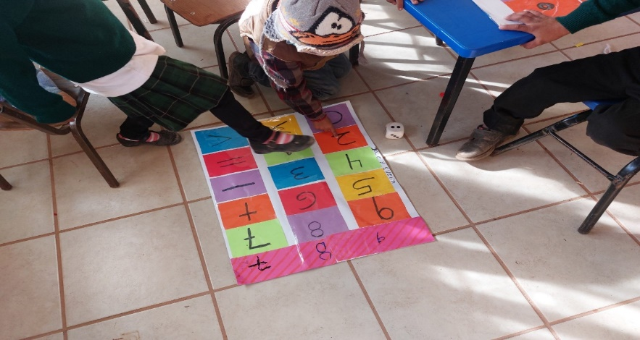 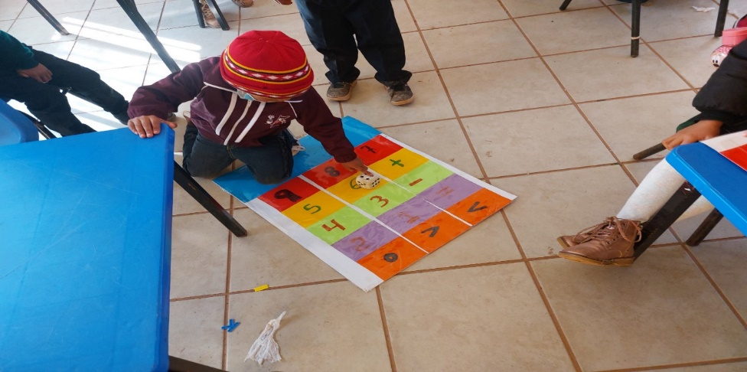

Se trabaja los números en español y tepehuano, así como algunas indicaciones.

|  |  |
| --- | --- |
| Estrategia 3  El círculo y tapitas numéricos | |
| Número de participantes:   * Equipos de 5 alumnos * Equipos de 2 alumnos por calculadora | **Materiales:** 2 Calculadoras Motriz, 5 Dados, bocina y música, tapitas de refresco por parejas. |
| inicio | |
| * Pase de lista. * Explicación general del aprendizaje esperado en dicha sesión y el modo de trabajo en cada una de las actividades. * Organización del grupo para la asignación de los tapetes didácticos. * Antes de iniciar la actividad por parejas los niños deberán representar en el juego para que se asignen un nombre de lo que más les guste. | |
| Desarrollo | |
| La maestra aplica una actividad para formar equipos de cinco integrantes, posterior a esto deberá marcar un círculo grande en el patio en donde colocara una “Calculadora Motriz” y los equipo sentados alrededor del círculo la educadora lanza los cinco dados al interior del círculo y los niños del equipo seleccionado correrán recoger uno cada quien, y la cantidad del dado mostrada en el piso es el número que donde colocaran el dado en la calculadora gritando en voz alta el número y así consecutivamente con los demás equipos.  Los alumnos por parejas se colocan frente a cada calculadora, a la orden de la maestra el primer participante lanzará 3 tapitas hacia los números de la calculadora y el participante 2 deberá anotar en su cuaderno los números marcados por las tapitas, posteriormente le toca hacer la misma actividad ahora al participante 1.  Se repite las veces que sea necesario la misma actividad y posteriormente a la orden de la maestra se le pide al participante salir de la misma bailando al ritmo de la música (polka), y una vez que pare la música correrá hacia otra calculadora con otro compañero y así repetir la misma actividad con él.  En este tipo de actividades por pareja se pide a los alumnos chocar las palmas uno con otro cada vez que resuelva una actividad planteada | |
| Cierre | |
| Al finalizar se les pregunta a los alumnos ¿qué fue lo que aprendieron? y qué fue lo que más les gustó del juego ¿Qué números aprendimos hoy? | |
| Tiempo: 30 minutos | |

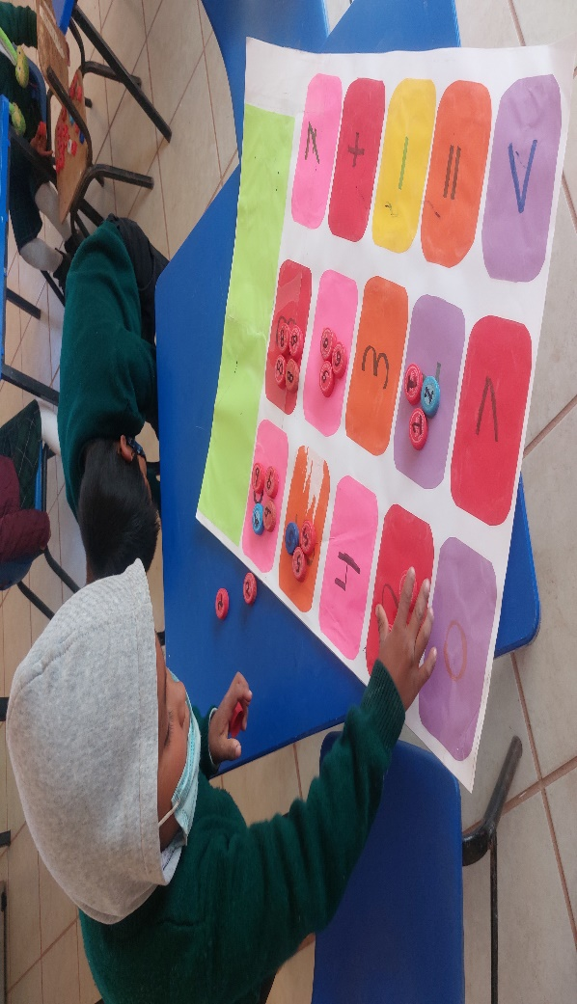 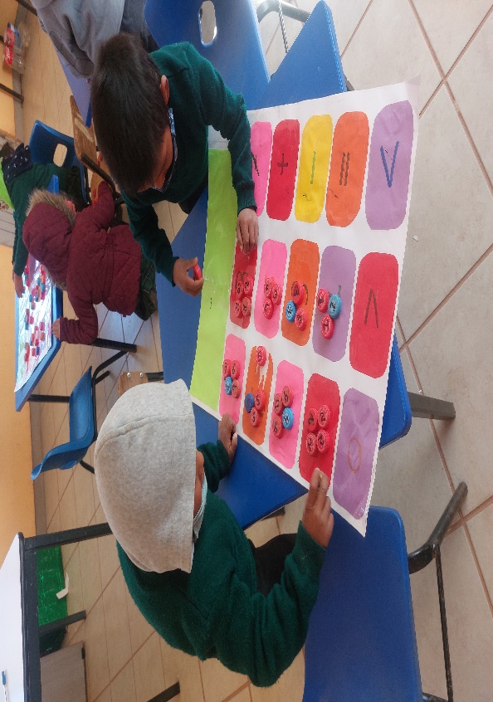

Se trabaja los números en español y tepehuano, así como algunas indicaciones.

|  |  |
| --- | --- |
| Estrategia 4  Torres numéricas y El baile del movimiento | |
| Número de participantes: Equipos de 2 alumnos por calculadora | **Materiales:** Calculadora Motriz, 10 tapitas de garrafón por parejas, 1 dado por parejas, bocina y música. |
| inicio | |
| * Pase de lista. * Explicación general del aprendizaje esperado en dicha sesión y el modo de trabajo en cada una de las actividades. * Organización del grupo para la asignación de los tapetes didácticos. * Antes de iniciar la actividad por parejas los niños deberán representar en el juego para que se asignen un nombre de lo que más les guste. | |
| Desarrollo | |
| Los alumnos por parejas se colocan frente a cada calculadora, a la orden de la maestra el participante 1 lanzará el dado y el participante 2 correrá a ver la cantidad que muestra, y regresará hacia las tapas para tomar la cantidad que cayó en el dado y colocarla en el número correspondiente a la calculadora en forma de torre sin que se caiga, posteriormente le toca hacer la misma actividad al participante 1.  se colocan frente a cada calculadora, a la orden de la maestra agarrados de la mano deberán bailar alrededor de la calculadora, cuando pare la música se quedan como estatuas esperando a que la maestra lance un dado según los puntos que caigan son las teclas que deberán pisar en la calculadora y así consecutivamente hacer diversos desplazamientos.  Se repite las veces que sea necesario la misma actividad y posteriormente a la orden de la maestra se le pide al participante salir de la misma bailando al ritmo de la música (polka), y una vez que pare la música correrá hacia otra calculadora con otro compañero y así repetir la misma actividad con él.  En este tipo de actividades por pareja se pide a los alumnos chocar las palmas uno con otro cada vez que resuelva una actividad planteada | |
| Cierre | |
| Al finalizar se les pregunta a los alumnos ¿qué fue lo que aprendieron? y qué fue lo que más les gustó del juego ¿Qué números aprendimos hoy? | |
| Tiempo: 30 minutos | |

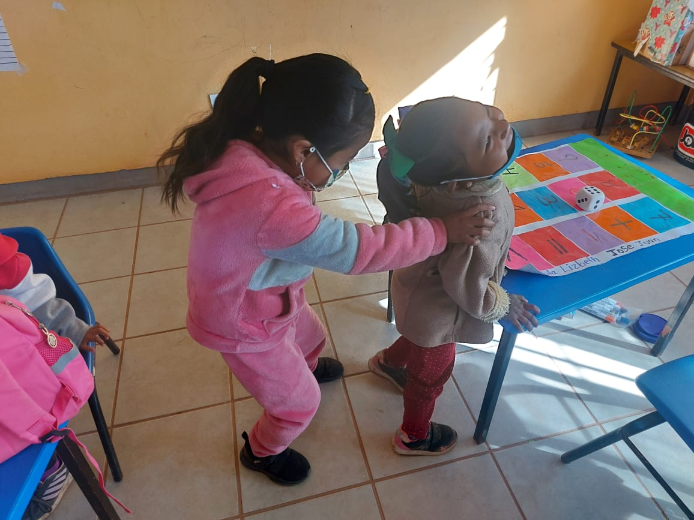 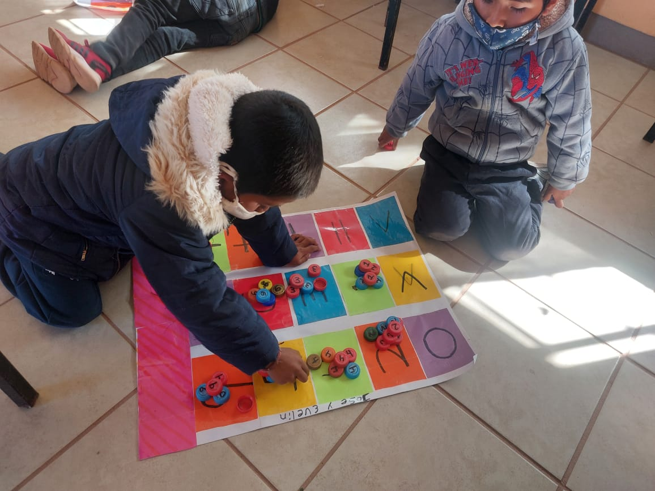

Se trabaja los números en español y tepehuano, así como algunas indicaciones.

|  |  |  |
| --- | --- | --- |
| Estrategia 5  El barco matemático | | |
| Campo de formación académica: pensamiento matemático | | **Nivel:** Preescolar |
| Objetivo: Diseñar estrategias para apropiar el conteo y la numeración en niños de preescolar multigrado mediante actividades lúdicas. | | |
| Objetivo específico: Usar el razonamiento matemático en situaciones diversas que demanden utilizar el conteo y los primeros números. | | |
| Organizador curricular 1: Número, Álgebra y Variación | **Organizador curricular 2:** Número / Ubicación espacial. | |
| Aprendizajes esperados:   * Comunica de manera oral y escrita los números del 1 al 10 en diversas situaciones y de diferentes maneras, incluida la convencional. * Compara, iguala y clasifica colecciones con base en la cantidad de elementos. | | |
| Número de participantes: Equipos de 5 alumnos por calculadora | **Materiales:** 1 Calculadora Motriz por equipo, 20 tapitas de garrafón por equipos, 1 hoja tamaño carta  (Opalina gruesa por niño), 1 plato plano por niño, 1 estambre y 1 dado gigante. | |
| inicio | | |
| * Pase de lista. * Explicación general del aprendizaje esperado en dicha sesión y el modo de trabajo en cada una de las actividades. * Organización del grupo para la asignación de los tapetes didácticos. * Antes de iniciar la actividad por parejas los niños deberán representar en el juego para que se asignen un nombre de lo que más les guste. | | |
| Desarrollo | | |
| Previo al inicio del juego los niños elaboran con su hoja un barco, seguido de esto por equipos de 5 con el nombre asignado previamente, se colocarán con su calculadora y su barco al final del patio. La maestra se colocará como obstáculos tiras de estambre en el centro del patio y se colocará del lado contrario de donde están los equipos y vaciara las tapitas en el lugar donde se encuentra colocada y regresará el centro del patio con el dado gigante, el juego inicia al lanzar el dado y los niños de manera individual checan la cantidad que caiga la cual es el número de tapitas que deberán correr a recoger y colocarlas en su barco para transportarlas al número que corresponde en la calculadora. Al final de la ronda los equipos deberán cotejar el número tapitas que se recolectaron.  Se repite las veces que sea necesario la misma actividad y posteriormente a la orden de la maestra se le pide al participante salir de la misma bailando al ritmo de la música (polka), y una vez que pare la música correrá hacia otra calculadora con otro compañero y así repetir la misma actividad con él.  En este tipo de actividades por pareja se pide a los alumnos chocar las palmas uno con otro cada vez que resuelva una actividad planteada | | |
| Cierre | | |
| Al finalizar se les pregunta a los alumnos ¿qué fue lo que aprendieron? y qué fue lo que más les gustó del juego ¿Qué números aprendimos hoy? | | |
| Tiempo: 30 minutos. | | |